跑步後記得要做伸展操

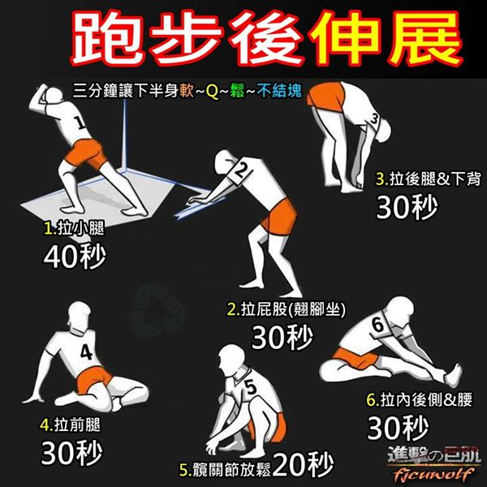
進擊的巨肌 跑步後伸展~
每次跑完步兩條腿又痠又緊，鐵腿鐵腿的感覺真難受～
所以跑完步真的需要好好地伸展給他放鬆一下～
～跑步後伸展六大招～
第一招：小腿伸展（左右各４０秒）
重點：身體重心往前踩腳跟
第二招：屁股伸展（左右各３０秒）
重點：翹腳姿勢後往下坐，就能感受到屁屁伸展了
第三招：後腿＆下背伸展（３０秒）
重點：膝蓋微彎，身體前彎
第四招：前腿伸展（左右各３０秒）
重點：圖中姿勢做好後，上半身輕輕往後躺
第五招：髖關節放鬆（２０秒）
重點：輕鬆蹲下，感受到髖關節放鬆
第六招：大腿內後側＆腰部伸展（左右各３０秒）
重點：身體往左右側彎感受到腰部伸展

